Содержание

1)Поверхностный интеграл второго рода

2)Вычисление интеграла по поверхности

3)Теорема Остроградского-Гаусса

4)Дивергенция

Литература

интеграл теорема доказательство

Интеграл по поверхности

Поверхность будем рассматривать

1. как образ замкнутой области  при непрерывном отображении 
2. Отображение можно задать в векторном виде  в каждой точке гладкой поверхности 
3. Для  существует нормаль  , перпендикулярный к касательным  кривым  в точке . Следовательно  равен векторному произведению касательных к  векторов:

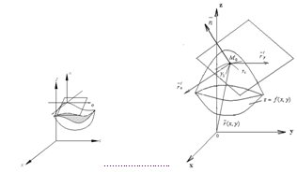

 , 



поверхность 

-

направление касательных прямых к  и  в т. к поверхности 





.

Направляющие косинусы нормали  к поверхности 



Задание векторного поля характеризует задание вектор функции:



Примеры векторных полей:

- поле скоростей текущей жидкости или газа.

- гравитационное поле

- электростатистическое поле.

Если в какой то области , заполненной жидкостью (или газом), текущей с некоторой скоростью , к каждой точке  можно поставить в соответствие векторное поле , то получим векторное поле скоростей текущей жидкости.



Поверхностный интеграл второго рода.

Определение интеграла по поверхности.

Вычисление.

Дано: - область ограниченная поверхностью 

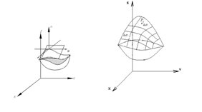

Дано: - поверхность





-векторное поле скоростей текущей жидкости или газа через поверхность  в направлении нормали .



Функции - непрерывны в области с границей .



Т/н : поток жидкости (или газа) через поверхность в направлении .



Решение.

1. Поверхность разобьем на  произвольных частей.





1. Выберем по точке 



1. Вычислим скорость течения жидкости в точке



1. Определим , где -скалярное произведение

 -единичная нормаль к поверхности в точке



- вектор в точке .

1. Составим 
2. Найдем 

Механический смысл интеграла по поверхности





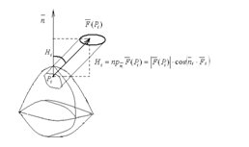

-

объем цилиндра с основанием  и высотой .

Если -скорость течения жидкости , то  равно количеству жидкости или газа протекающий через поверхность  за единицу времени в направлении нормали .



- общее количество жидкости или газа протекающей через поверхность  в положительном направлении нормали равен потоку векторного поля  через поверхность  в направлении нормали .



Вычисление интеграла по поверхности

Пусть нормаль :





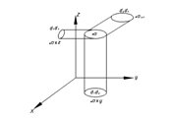

Заметим, что



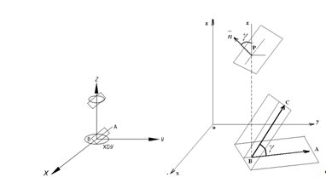

Действительно,  как углы со взаимно перпендикулярными сторонами. Следовательно , -угол между касательной плоскостью к  и его проекцией на плоскость 

Следовательно 



Вычисление интеграла по поверхности.

1. 





Аналогично





Пример 1.

Найти поток вектора  через часть поверхности параболоида

 в направлении внутренней нормали.

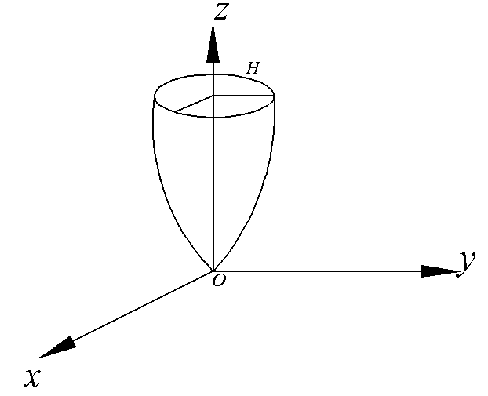



-проектируется на  с двух сторон и  образует с осью Ох углы  (острый и тупой ) 



Аналогично





Пример 2. Вычислить , где -сфера , нормаль внешняя.



Пример 3. Найти поток вектора  через часть сферы  в направлении внешней нормали

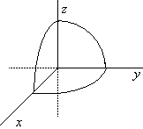



Пример 4.  

 

Пример 5. 





Теорема Остроградского-Гаусса.

Дивергенция.



-поток вектора через поверхность  в направлении  за единицу времени есть разность между количеством жидкости вытекающей из области  и количеством жидкости втекающей в область .

1. . Следовательно из области  жидкости вытекает столько же сколько втекает.

2. жидкости или газа вытекает больше, внутри  существует источник.

3.  жидкости или газа втекает больше чем вытекает , внутри  существует сток.

Чтобы оценить мощность источников и стоков внутри  нам необходима теорема Остроградского-Гаусса.

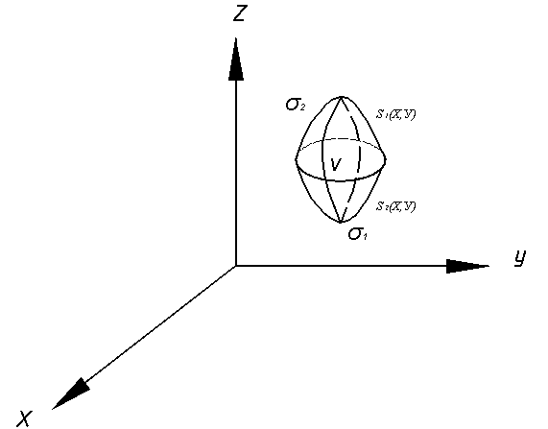

Если -непрерывна вместе с частными производными в области  то:



Поток изнутри  равен суммарной мощности источников и стоков в области 

за единицу времени.

Величина потока вектора через замкнутую поверхность :

 является глобальной характеристикой векторного поля в области  и очень приблизительно позволяет судить о наличии источников и стоков в области .

* Поток представляет собой избыток жидкости протекающей в сторону положительной нормали , а не абсолютное количество жидкости прошедшей через  независимо от направления течения. В связи с этим удобно ввести локальную характеристику распределения стоков и источников. Такой характеристикой является дивергенция (плотность потока в точке):

Дивергенция:

Определение:-  стягивается в точку.

Определение: Дивергенцией векторного поля  в точке  называется предел отношения потока векторного поля через поверхность  к объему , ограниченному этой поверхностью, при условии что поверхность  стягивается в точке .

Дивергенция характеризует отнесенную к единице объема мощность потока векторного поля  исходящего из точки , т.е. мощность источника и стока  находящегося в точке .

- средняя объемная мощность потока .

-существует источник в точке .

- существует сток в точке 

Теорема 2. 

Доказательство: 



 ч.т.д.

Пример 1. . Найти поток вектора  через всю поверхность тела ,  в направлении внешней нормали.

Решение:

1.

2. 

Литература

1. Ефимов А.В. Математический анализ (специальные разделы). – М. Высшая школа, 1980
2. Ильин В.А., Садовничий В.А., Сендов Б.Х. Математический анализ, I,II ч. М. Издательство МГУ, 1987
3. Шилов Г.Е. Математический анализ функции нескольких вещественных переменных. ч. 1 – 2, М., Наука. Главная редакция физико-математической литературы, 1972.
4. Сборник задач по математике для втузов. Специальные разделы математического анализа I,II ч. М. Наука 1981.